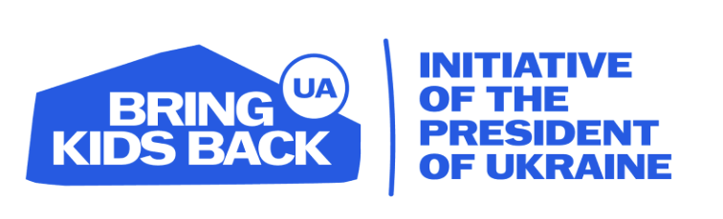
МАТЕРІАЛИ ПРО ВСТУП В УКРАЇНСЬКІ ЗАКЛАДИ ОСВІТИ ДЛЯ МОЛОДІ З ТОТ 2026 ДЛЯ ПОШИРЕННЯ У СОЦІАЛЬНИХ МЕРЕЖАХ
ВІЗУАЛЬНІ МАТЕРІАЛИ https://drive.google.com/drive/folders/11fGNqVRVElJB1jIADH_81OYki9JgcW8S?usp=sharing
ТЕКСТ ДЛЯ ПУБЛІКАЦІЇ
Україна чекає на дітей і молодь з ТОТ та створює умови, щоб цей шлях був реальним, доступним і безпечним.
Зібрали ключову інформацію: як подати документи, які спрощені умови діють та на яку підтримку можна розраховувати.
Вступникам із ТОТ не обов’язково складати НМТ — можна пройти співбесіду в закладі освіти з предметів НМТ. Якщо виїзд відбувся після 1 жовтня 2025 року або людина досі перебуває на ТОТ — вступ можливий без НМТ. Якщо ж виїзд був раніше — потрібні результати тесту, але діє квота-2.
Квота-2 передбачає окремий конкурс на бюджетні місця: у ньому беруть участь вступники з ТОТ та територій активних бойових дій. У більшості університетів це 10% місць (але не менше одного), а в переміщених ЗВО — до 40%.
Допомогу зі вступом забезпечують освітні центри «Крим-Україна» та «Донбас-Україна», які працюють з 1 червня до 30 вересня. Вони супроводжують на всіх етапах: від складання необхідних оцінювань до подачі документів і проходження співбесіди. Частину процесів можна пройти дистанційно — ще до виїзду.
Вступ можливий навіть без паспорта — достатньо свідоцтва про народження. Паспорт громадянина України можна оформити вже після зарахування.
На час вступу надається безплатне житло, а молодь до 23 років може отримати одноразову державну допомогу — 50 000 грн. Також передбачені стипендії, пільгове проживання в гуртожитках і додаткова підтримка після переїзду.
Якщо ви тільки плануєте виїзд — звертайтеся. У межах ініціативи Bring Kids Back UA допомагають виїхати безкоштовно, конфіденційно та з повним супроводом — навіть якщо немає документів. Для кожного підбирають безпечний маршрут.
Якщо ви не готові вступати одразу, доступні підготовчі програми, зокрема «нульовий курс», щоб підтягнути знання з українознавчого компоненту, адаптуватися та спокійно підготуватися до навчання.
Вступ і навчання не потрібно проходити самостійно — на кожному етапі є супровід і підтримка.
Якщо вам потрібна інформація про вступ до українських університетів, процедуру подання документів або освітні можливості — звертайтесь до організацій та державних інституцій за посиланням у bio профілю.
#BringKidsBack
osvita.tot@bringkidsback.org.ua

